２０１２年１２月号→お犬様の写真部分

御眷属（けんぞく）と呼ぶんだそうですが、御嶽山の本殿への階段を上がった所に一対の巨大な狛犬のような狼が鎮座しているのですが、可愛いイメージの“お犬様”とは似ても似つかぬいかめしい形相です。
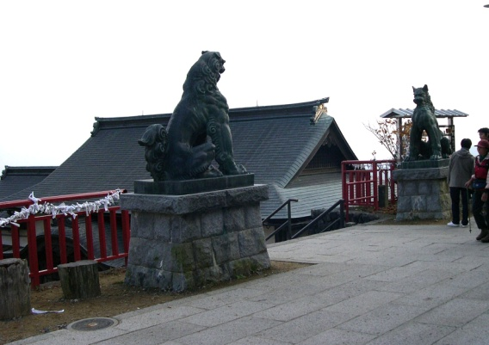
写真の示すように、神社に向かって右側のお犬様の横には、2005年11月に撮影した時にはなかった筈のモミジの木がその後に植えられ、年を経るごとに樹勢を増して、今年はこんなにマッカッカな紅葉振りです。このモミジを毎年定点撮影として紅葉の季節に写してまいりました。
蛇足ながら、「お犬」は「老いぬ」に通じるそうで、縁起担いだら切りがありません。

皇帝ダリア
私の一万歩コースの一つなのですが、西武新宿線の花小金井駅を歩き出し、都立小金井公園の西口から入り、気ままに撮影しながら公園を横切って、東口から出て多摩湖自転車道につなげ、関前５丁目で合流する玉川上水を経由して武蔵野大学構内で小休止。ついでに東伏見稲荷神社にも立ち寄って、武蔵関公園を経て戻るコースがあります。
今や晩秋、小金井公園は一面殺伐として、潤いや温かみが失せ、寒天には一片の雲もなく、更に高く、紺くなった気配。ふと気付くと、天空突いて皇帝ダリアと言う背丈の高い花が独りよがりに咲いているではありませんか？
公園の花がすっかりなくなった晩秋を彩る巨大な宿根草。すっかり魅せられてしまいました。

定点撮影・・・御嶽山の紅葉
本ブログでも書いていますが、奥多摩の御嶽山は私にとって安・近・短、つまり、一番身近な山で、還暦以降、月一、朝一（出立）、昼一（帰宅）を旨としており、一心不乱に歩き通す。
JR御嶽駅からはひたすら二本の足頼り。バスなし、勿論ケーブルお断りで踏破します。
これはあくまでも基本コースであって、梅の季節には吉野梅郷で梅林を愛でて日向和田に下り、汗ばめば日の出山を経由してつるつる温泉でひとっ風呂湯あみ。足に自信があれば、養沢経由で十里木だったり、裏参道から鳩ノ巣に下りたりしています。
御嶽の紅葉撮影ポイントとして、上記御嶽神社山門狛犬横のカエデの他に、参道途上の定点撮影場所があります。
参道のケーブルカーに接近する辺りが“お気に入り”の紅葉ポイントで、今年の年賀状にも貼り付けたくらいの、私にとって“価値ある”一枚です。
何ら変哲のない同じ写真ですから二枚掲載するのはご遠慮するとして、１１月の写真クラブ例会では、「一年の間の進歩が見える。」なんてお世辞言われると、“悪い気がしなかった”のは、幼老合体型ボケ老人の典型なのでしょう。

本文：
野山歩んでメタボ解消

一の酉も二の酉も、二十四節季でいう「小雪」もあっという間に過ぎ、北の国からは豪風雪の便り。
気付けば師走１２月。
一度しか与えられない筈の人生なのに、建て損なってきた人生の金字塔とでもいうべき“何か”をこの年になってこの一年、果たして打ち立てられたのでしょうか？
勿論“ノー”です。
誕生して一世紀余りの新金属、アルミにほれ込んでアルミと共に歩み、事あればアルミと共に心中してもよいとの信念で始まった我が仕事人生。アルミ缶、クーラー、自動車のラジエーター等々次々開発されるアルミならではの新用途。
共に伸びてはきたものの、反面、ダメージも大きかった。
二次に亘るオイルショック。「アルミは電気の缶詰」呼ばわりされて出資（転換社債）を引き上げられ、その後は奮闘して順風満帆と思いきや、お次の試練はリーマンショック。これも乗り越え這い上がったが、直近では経営層ににじり寄ってきた「六重苦」に取り付かれて右往左往している間に仕事人生卒業式。
仕事でしか建てえなかった我が人生の金字塔は、3・11の津波で流されたに似て、未だに、基礎さえ構築されていないのだ！！
これは、半分冗談ですが、いい年こいて、意識朦朧、疲労困憊して富士登山に及んだ９月。日本一の高所でこのまま“逝って”しまうことが出来たら、これぞ、人生の幻の金字塔なのでした。

暗い話ばかりしていると、そこはかとなく闇に突っ込んでしまいます。

メタボリック症候群脱皮の為に始めた山歩きですが、仲間との月1～2回の山行には必死になって追いすがり、普段は、私なりに設定した一万歩コースを極力踏破しております。
ただ、排気ガス吸い吸い、クラクションに脅かされては身に危険を感じながらのヨタ周りは一切御免。靴底から感じ取る土の感触。特にこの時期に落ち葉踏み踏み歩む“あの”快適さは、言葉では表現できない快感に通じるものではないでしょうか？
図らずも、落ち葉の感触を満喫できたのが１１月の三峰神社の山行。大陽寺さんと言う禅寺での、座禅、読経付き忘年山行。座して来し方人生懺悔しようにも、小半時ではあまりにも時間が足りなく、ならばと、途中で放擲した位の、呆れた老少年振り。
話がそれた。
道中の看板こそ「表参道」なんて表示はあるものの、今や三峰山頂にはバスが通じている上、寒さとひどい雨降り。熊との出会いはあっても、人っ子一人の行き違いだになし。
とは言え、人跡絶えてる間に積り積もった“濡れ落ち葉”の、何とも言えないこの感触。その下で隠れて見えない“石ころ”様にスッテンコロリンするというリスク共々に歩く緊張感は、“濡れ落ち葉”ならではの特権でした。
読者諸兄姉！！ちなみに、濡れ落ち葉とは、以前には「粗大ごみ」と呼ばれ、「定年退職後の夫を指し、仕事人間だったが、家では邪魔な存在であることを表現した言葉」だそうですよ。

この様な次第で、当初はメタボ解消をテーマとして始めた小文は、山行をこよなく愛し、自然や草花を愛でる内容になりつつあるようです。
仕事人生の金字塔は打ち立てられなかった見返りに、山行の機会を捉えては、愉快な仲間と自然を写す。そして、結果的にはメタボ症候群とは距離をおける体調を維持できたらな～。
残された“自然体・花の人生”を堪能したいと考えております。
では。

仁王様
早朝目覚めては読経で眠気覚ましに声振り絞り、はてまた座禅では我が紆余曲折人生の懺悔。
これひと筋に行おうとも、あまりに長すぎる我が人生の悔恨を、たった半時の時間では悔い改めるところか思い出すだけでも時間足らず。
混乱して血圧が上がり？中座する始末で、その折に門前仁王様の鋭い眼光に驚愕して写させていただきました。暗がりだったのに、真っ赤に紅潮されて大目玉を食らった衝撃の一枚です。
それにしても、最近のカメラの“視力”って、ものすごいんですね。

